1引言 2
1.1编写目的 2
1.2背景 2
1.3定义 2
1.4参考资料 2
2任务概述 2
2.1目标 2
2.2用户的特点 3
2.3假定和约束 3
3需求规定 3
3.1对功能的规定 3
3.2对性能的规定 3
3.2.1精度 3
3.2.2时间特性要求 3
3.2.3灵活性 4
3.3输人输出要求 4
3.4数据管理能力要求 4
3.5故障处理要求 4
3.6其他专门要求 5
4运行环境规定 5
4.1设备 5
4.2支持软件 5
4.3接口 5
4.4控制 5

软件需求说明书的编写提示

1引言

1.1编写目的
此需求说明给出软件具体需求和设计方向、设计框架，方便开发者整理思路按照需求设计软件。

1.2背景
随着时代的发展，个人、社区隐私和安全也愈发收到人们的关注，目前管理区域的门禁系统多采用IC卡管理，IC卡的可复制性和携带局限性目前正促使新的管理方式来改善。为了解决IC卡的局限性而提出的需求，我们想使用二维码来管理社区门禁，来解决IC卡的可复制性，也减少人们少携带一张卡片的负担，大大方便人们的出行又保证了个人/社区隐私和安全。
本软件只是整个二维码门禁系统软件部分，具体硬件开发见硬件部分。
待开发软件系统名称：二维码门禁系统
开发者：lf，lh，zc
用户：适用于所有门禁需求者
与其他系统关联性：（不适应）

1.3定义
列出本文件中用到的专门术语的定义和外文首字母组词的原词组。

1.4参考资料
本需求为自发开发新项目，暂无计划任务合同书

2任务概述

2.1目标
本项目的最终目标是为实现用户手持手机终端，通过关注小程序而获取权限生成二维码，采集设备扫描此二维码打开门禁，每张二维码只能使用一次，再次需求则重新请求系统重新生成二维码。
此系统为独立系统不提供也不需接入其他接口。
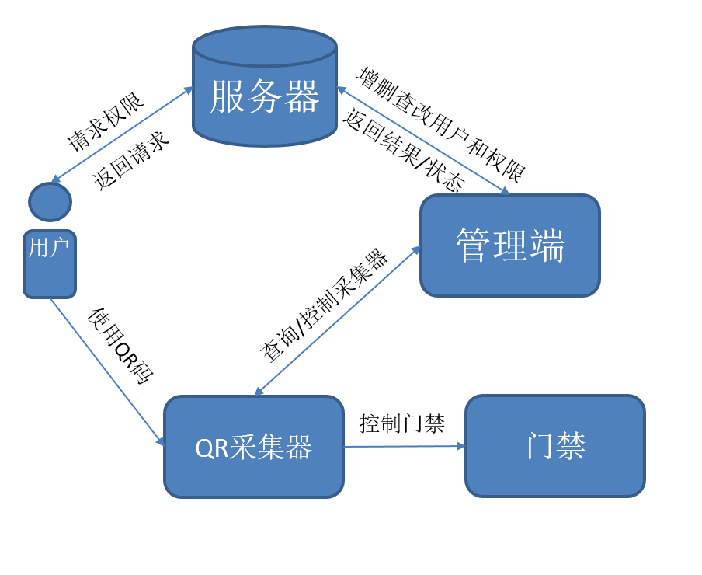

2.2用户的特点
本软件普通用户端使用频率预期很高且操作非常简单只需使用微信关注小程序声称二维码即可，顾本软件的普通用户定位为大众。
本软件的后台管理人员水平要求也很简单，需求掌握计算机日常使用即可。
本软件的维护人员需求熟练使用windows和linux操作系统。

2.3假定和约束
服务器端环境：linux
客户端环境：智能手机且安装微信
管理端环境：windows/linux、chrome
使用编程语言：python、c#、c、html、js
开发周期：6个月
开发经费：<1k

3需求规定

3.1对功能的规定
输入 | 处理 | 输出
用户关注小程序 | 检查用户权限是否合法 | 返回带有哈希算法的权限码
用户查询可访问设备 | 检查用户合法性，并查询权限内的设备列表 | 返回设备列表
用户刷新二维码 | 检查用户是否合法 | 返回带有哈希算法的权限码
管理端查询用户权限 | 查询服务器中所有用户列表 | 返回所有用户和相应合法状态和权限
管理端添加用户 | 查询服务器中所有不合法用户，查找对应用户，添加相应用户合法和权限 | 返回状态
管理端修改用户权限 | 查询服务器中所有用户，找到对应用户，修改相应权限 | 返回状态
管理端删除用户权限 | 查询服务器所有用户，找到对应用户，删除用户所有权限，并列为不合法 | 返回状态
本软件最大用户数设为10000，支持最大并行操作用户数50

3.2对性能的规定

3.2.1精度
要求本软件允许传输损失5%，允许最小精度95%

3.2.2时间特性要求
本软件不是高响应系统，用户端更新信息允许要求最大响应时间0.5s，管理端响应时间不得大于1s

3.2.3灵活性
本软件主要针对windows和linux操作系统作为管理端界面，如果客户使用mac可使用网页浏览器进行管理；针对需要大量使用二维码而不方便使用手机的特殊用户，本软件允许添加短期二维码权限（次数或小时），权限到了需要重新更新。

3.3输人输出要求
解释各输入输出数据类型，并逐项说明其媒体、格式、数值范围、精度等。对软件的数据输出及必须标明的控制输出量进行解释并举例，包括对硬拷贝报告（正常结果输出、状态输出及异常输出）以及图形或显示报告的描述。

3.4数据管理能力要求
说明需要管理的文卷和记录的个数、表和文卷的大小规模，要按可预见的增长对数据及其分量的存储要求作出估算。

3.5故障处理要求
列出可能的软件、硬件故障以及对各项性能而言所产生的后果和对故障处理的要求。

3.6其他专门要求
如用户单位对安全保密的要求，对使用方便的要求，对可维护性、可补充性、易读性、可靠性、运行环境可转换性的特殊要求等。

4运行环境规定

4.1设备
列出运行该软件所需要的硬设备。说明其中的新型设备及其专门功能，包括：
- 处理器型号及内存容量；
- 外存容量、联机或脱机、媒体及其存储格式，设备的型号及数量；
- 输入及输出设备的型号和数量，联机或脱机；
- 数据通信设备的型号和数量；
- 功能键及其他专用硬件

4.2支持软件
列出支持软件,包括要用到的操作系统、编译（或汇编）程序、测试支持软件等。

4.3接口
说明该软件同其他软件之间的接口、数据通信协议等。

4.4控制
说明控制该软件的运行的方法和控制信号，并说明这些控制信号的来源。

